**דו"ח STR**

**מסמך סיכום הבדיקות**

**MOBILE PROJECT**

**אפליקציית אתר צה"ל**

|  |  |
| --- | --- |
| כותב הדו"ח: | עידן חג'אג' |
| מאשר הדו"ח: |  |
| מס' מהדורה: | 1.0 |
| תאריך מהדורה: | 03/10/2022 |

***תוכן העניינים***

***כללי* 3**

***האפליקציה הנבדקת* 3**

**אודות צהל 3**

**תמונות מהאפליקציה 4**

***מבנה האפליקציה* 5**

***מונחים ומושגים* 7**

**תיאור ביצוע הבדיקות 8**

***סיכום ביצועי הבדיקות* 10**

**טבלת הבאגים 10**

***תקלות לפי קטגוריות* 11**

***תקלות לפי חומרת התקלה* 12**

***מצב תקלות לפי סטאטוס ורמת חומרה* 13**

***ביקורות מחנות האפליקציות*  Google Play 14**

***המלצות ושיפורים* 15**

***חוות דעת* 16**

***השוואה לאפליקציה דומה* 17**

# כללי

מטרת המסמך הינו סיכום תוצאות הבדיקות וסיפוק ערך מוסף המבוסס על התוצאות הללו.

תוצאות מסמך זה מאפשרות למשתמש/מנהל הפרויקט לקבל החלטה האם להעביר את המערכת לשלב הבא.

# האפליקציה הנבדקת

האפליקציה הנבדקת היא אתר צה"ל האפליקציה נועדה לספק מידע רשמי אודות צבא ההגנה לישראל על יחידותיו השונות ועל פעילותו השוטפת האפליקציה נועדה גם לספק מידע אישי בנושאים שונים

משתמשי הקצה הם חיילי צה"ל ומועמדים לשירות ביטחון קהל היעד המשני הוא הציבור הכללי

# אודות צהל

צבא ההגנה לישראל הוא צבאה של מדינת ישראל. צה"ל פועל בכפיפות לרשויות השלטון האזרחי הדמוקרטי ולחוקי המדינה. מטרת צה"ל היא להגן על קיומה של מדינת ישראל ועל עצמאותה, ולסכל מאמצי אויב לשבש את אורח החיים התקין בה. חיילי צה"ל מחויבים להילחם, להקדיש את כל כוחותיהם, ואף לחרף את נפשם להגנת מדינת ישראל, אזרחיה ותושביה. חיילי צה"ל יפעלו על פי ערכי צה"ל ופקודותיו, תוך שמירה על חוקי המדינה וכבוד האדם, וכיבוד ערכיה של מדינת ישראל כמדינה יהודית ודמוקרטית

# תמונות מהאפליקציה

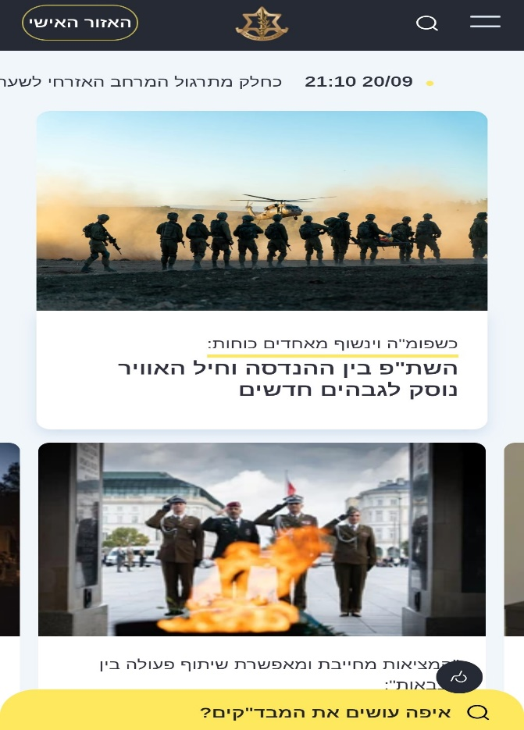

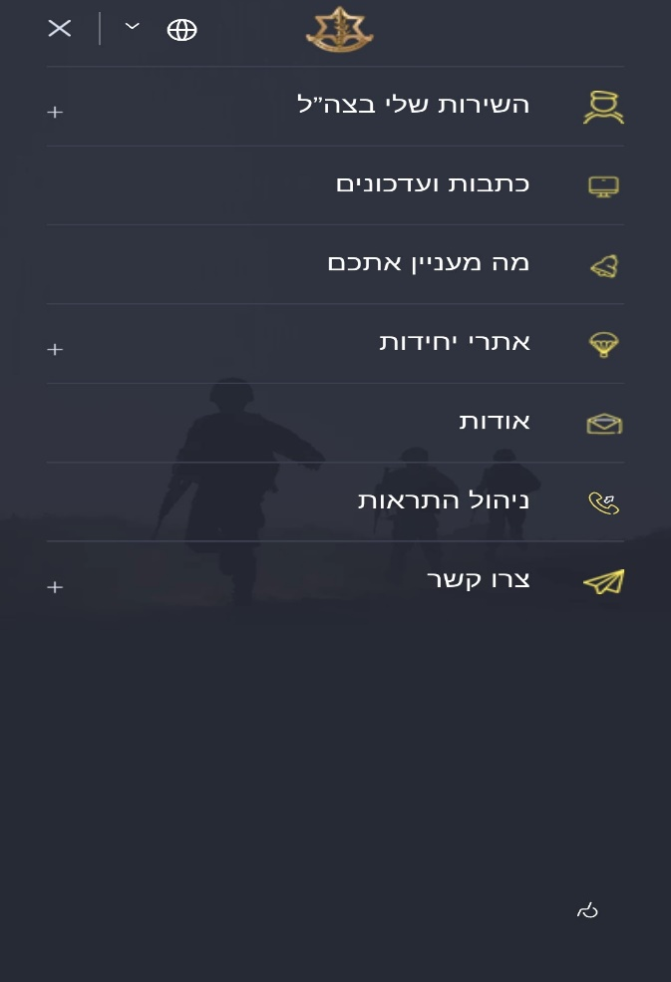

# מבנה האפליקציה

1. עמוד ראשי
2. האזור האישי
3. חיפוש
4. תפריט
5. שינוי שפה
6. השירות שלי בצה"ל
   1. סוגי השירות בצה"ל
      1. סדיר
      2. שירות קבע
      3. קצונה
      4. הגיוס לצה"ל
      5. השחרור מצה"ל
   2. תנאי השירות בצה"ל
      1. דיגום
      2. ת"ש
      3. משאבי אנוש
      4. רפואה
      5. לוגיסטיקה וציוד
      6. אוכל
      7. דת
      8. תחבורה והיסעים
   3. מסלולי שירות ייחודיים
      1. מתנדבים
      2. עובדי צה"ל
      3. חיילים בודדים
   4. מה מעניין אתכם
   5. כתבות ועדכונים
   6. אתרי יחידות
      1. זרועות פיקודים ואגפים
      2. חילות ומערכים
      3. חטיבות
      4. יחידות
      5. אתרים נוספים
   7. אודות
   8. ניהול התראות
   9. צרו קשר
      1. ספר הטלפונים הצה"לי
      2. נציבות קבילות החיילים
      3. מדור דרושים
      4. קצינת פניות הציבור
      5. מוקד פניות המזון

# מונחים ומושגים

**בדיקות פונקציונליותFUNCTIONALITY :** בדיקות המבוססות על ניתוח הפונקציונליות של האפליקציה הבדיקות נועדו לבדוק שהאפליקציה עושה את מה שהיא אמורה לעשות ולא עושה את מה שהיא לא אמורה לעשות

**בדיקות ממשק משתמש GUI:** בדיקות הפקדים, השדות והעיצוב במסך. התנהגות תקינה, פורמט ואורך של שדות, מגבלות ערכי קלט וכדומה

**בדיקות שמישות USABILITY:** בדיקות האם האפליקציה מובנת, קלה ללימוד, קלה להפעלה ומושכת עבור המשתמשים

**בדיקות תאימות COMPATIBILITY:** בדיקות לאימות התפקוד התקין של התוכנה בסביבות\פלטפורמות שונות כגון: חומרה שונה, גרסאות של מערכות הפעלה, דפדפנים שונים ועל גבי פלטפורמות שונות

# תיאור ביצוע הבדיקות

ביצעתי בדיקות חוקרות **Exploratory testing**

סוגי הבדיקות:

* בדיקות פונקציונליות
* בדיקות שמישות
* בדיקות ממשק משתמש
* בדיקות תאימות

הבדיקות בוצעו על המכשירים:

* Samsung Galaxy S20 FE 5G G781B/DS

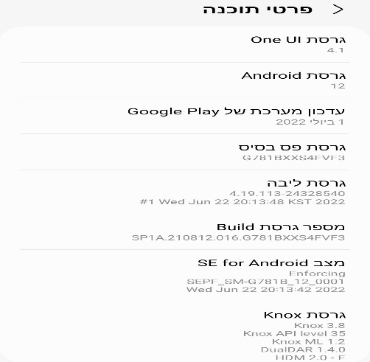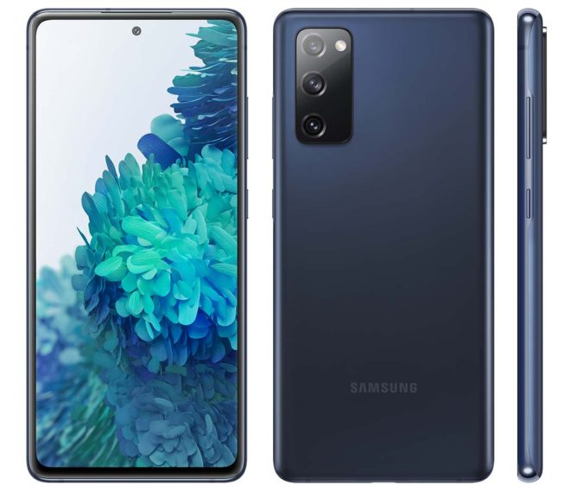

* Samsung Galaxy A30 SM-A305F 64GB

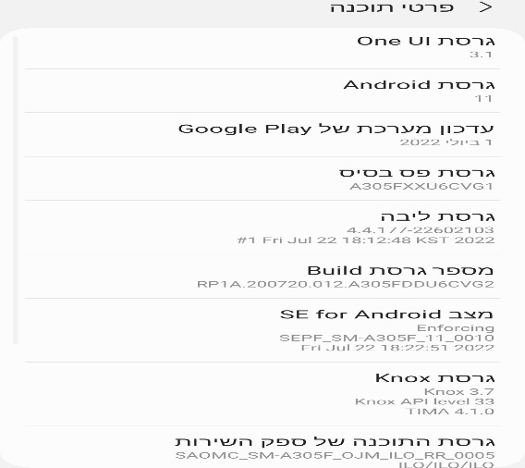

# סיכום ביצועי הבדיקות

# טבלת הבאגים

|  |  |  |  |  |  |  |
| --- | --- | --- | --- | --- | --- | --- |
| **Bug ID** | **Created by** | **Priority** | **Status** | **Summary** | **Bug**  **Category** | **Device** |
| **QCMPIH1** | **Idan Hagag** | **Medium** | **Open** | **האפליקציה מוצגת רק לאורך אין אפשרות לעבור למצב תצוגה לרוחב** | **GUI** | **Samsung Galaxy S20 FE**  **Samsung Galaxy A30** |
| **QCMPIH2** | **Idan Hagag** | **Low** | **In Progress** | **כאשר לוחצים על הסמל של הורדת תמונה התמונה לא יורדת ולא קורה כלום** | **FUNCTIONALITY** | **Samsung Galaxy S20 FE**  **Samsung Galaxy A30** |
| **QCMPIH3** | **Idan Hagag** | **Medium** | **Open** | **כאשר לוחצים על "מפקדים" בתחתית העמוד הראשי של האפליקציה נפתח עמוד שלא מותאם לסמארטפון** | **COMPATIBILTY** | **Samsung Galaxy S20 FE**  **Samsung Galaxy A30** |
| **QCMPIH4** | **Idan Hagag** | **Medium** | **Open** | **כאשר לוחצים על "ספר הטלפונים הצה"לי" בתחתית העמוד הראשי של האפליקציה נפתח דף עם טבלה גדולה מדי שגולשת מהרזולוציה המרכזית של האפליקציה** | **GUI** | **Samsung Galaxy S20 FE**  **Samsung Galaxy A30** |
| **QCMPIH5** | **Idan Hagag** | **Medium** | **Open** | **בדף "ספר הטלפונים הצה"לי" התפריט לא נפתח במיקומו הרגיל צריך לגלול הצידה בשביל לראות את התפריט** | **GUI** | **Samsung Galaxy S20 FE**  **Samsung Galaxy A30** |
| **QCMPIH6** | **Idan Hagag** | **Medium** | **Open** | **בדף "ספר הטלפונים הצה"לי" דף החיפוש לא נפתח במיקומו הרגיל ולא מוצג במלואו** | **GUI** | **Samsung Galaxy S20 FE**  **Samsung Galaxy A30** |
| **QCMPIH7** | **Idan Hagag** | **Medium** | **Open** | **בדף "ספר הטלפונים הצה"לי" תחת הכותרת לוגיסטיקה כאשר לוחצים על לחצו כאן נפתח דף בלי תוכן עם הודעה אין כאן מה לראות** | **FUNCTIONALITY** | **Samsung Galaxy S20 FE**  **Samsung Galaxy A30** |
| **QCMPIH8** | **Idan Hagag** | **Medium** | **Open** | **בדף "ספר הטלפונים הצה"לי" תחת הכותרת לוגיסטיקה הכיתוב בתי חייל ברחבי הארץ לא מקושר** | **FUNCTIONALITY** | **Samsung Galaxy S20 FE**  **Samsung Galaxy A30** |
| **QCMPIH9** | **Idan Hagag** | **Medium** | **Open** | **בדף "ספר הטלפונים הצה"לי" כל מספרי הטלפון וכתובות המייל לא מקושרים** | **FUNCTIONALITY** | **Samsung Galaxy S20 FE**  **Samsung Galaxy A30** |
| **QCMPIH10** | **Idan Hagag** | **Low** | **Open** | **כאשר הופכים את שפת האתר לאנגלית כפתור החיפוש וכפתור התפריט צמודים מדי וזה גורם ללחיצות לא רצויות** | **GUI** | **Samsung Galaxy S20 FE**  **Samsung Galaxy A30** |
| **QCMPIH11** | **Idan Hagag** | **Medium** | **Open** | **בדף מדור דרושים תחת צרו קשר כאשר לוחצים על כתובת המייל אין אפשרות לשלוח מייל ומתקבלת שגיאה דף האינטרנט אינו זמין** | **FUNCTIONALITY** | **Samsung Galaxy S20 FE**  **Samsung Galaxy A30** |
| **QCMPIH12** | **Idan Hagag** | **Low** | **In Progress** | **בדף מדור דרושים תחת צרו קשר אי אפשר להעתיק את כתובת המייל** | **USABILITY** | **Samsung Galaxy S20 FE**  **Samsung Galaxy A30** |
| **QCMPIH13** | **Idan Hagag** | **Medium** | **Open** | **בדף מדור דרושים תחת צרו קשר כאשר לוחצים על מספר הטלפון אין אפשרות להתקשר ומתקבלת שגיאה דף האינטרנט אינו זמין** | **FUNCTIONALITY** | **Samsung Galaxy S20 FE**  **Samsung Galaxy A30** |
| **QCMPIH14** | **Idan Hagag** | **Medium** | **Open** | **לחצן אודות בתפריט הראשי לא מגיב ולא עוברים לדף אודות** | **FUNCTIONALITY** | **Samsung Galaxy S20 FE**  **Samsung Galaxy A30** |
| **QCMPIH15** | **Idan Hagag** | **Low** | **In Progress** | **בדף אודות יש תמונה חתוכה שלא מוצגת במלואה** | **USABILITY** | **Samsung Galaxy S20 FE**  **Samsung Galaxy A30** |
| **QCMPIH16** | **Idan Hagag** | **Low** | **Open** | **כאשר פותחים את התפריט ואז לוחצים על לחצן החזרה של הפלאפון יוצאים מהאפליקציה** | **USABILITY** | **Samsung Galaxy S20 FE**  **Samsung Galaxy A30** |

# תקלות לפי קטגוריות

# תקלות לפי חומרת התקלה

**הגדרת רמות החומרה:**

**תקלה קריטית** – הפונקציה / תהליך הנבדק אינו מתבצע בצורה תקינה ועלול לגרום נזק לפונקציות / תהליכים אחרים או לנתונים.

**תקלה בינונית** – הפונקציה / תהליך הנבדק אינו מתבצע בצורה תקינה אך אינו גורם נזק לפונקציות / תהליכים אחרים או לנתונים, לדוגמא לינקים לא עובדים.

**תקלה נמוכה** – כאשר התהליך אינו נפגע אך צריך לשפרו, לדוגמא פעולה קוסמטית במסך כגון עיצוב העמוד.

# מצב תקלות לפי סטאטוס ורמת חומרה

מצב סופי של התקלות הפתוחות (שלא טופלו או נפתרו) לפי חומרת

התקלה.

|  |  |  |  |
| --- | --- | --- | --- |
|  | **מס' תקלות לפי רמת חומרה** | | |
| **סטטוס תקלה** | **HIGH** | **MEDIUM** | **LOW** |
| OPEN | 0 | 11 | 2 |
| IN PROGRESS | 0 | 0 | 3 |

# ביקורות מחנות האפליקציות **Google Play**

# 

# המלצות ושיפורים

1. שיפור מהירות העלייה של האפליקציה לעד 5 שניות
2. הוספת אפשרות לצפייה במצב תצוגה לרוחב
3. לשלב את האזור האישי בתוך האפליקציה במקום להפנות לאתר האינטרנט
4. שמירה על סטנדרט עיצובי וסידור יותר נכון של הטקסטים
5. הבלטת הכותרות באופן ברור
6. הוספת סרטונים לעמוד הראשי
7. הוספת עמוד ייעודי לתמונות
8. הוספת עמוד ייעודי לסרטונים
9. הוספת אפשרות לצפייה בסרטונים במצב תצוגה לרוחב
10. הוספת אפשרות לעבור למצב תצוגה לרוחב
11. הוספת אפשרות להורדת תמונות
12. שיפור מהירות הגלילה באפליקציה
13. שיפור מהירות התגובה של האפליקציה
14. שיפור המראה של האפליקציה למראה יותר צעיר ועדכני
15. הוספת תוכן לאפליקציה כאשר משנים לשפה האנגלית
16. שינוי מיקום של לחצן החיפוש כאשר משנים לשפה האנגלית
17. הוספת לחצן לחזרה לעמוד הראשי בכל עמוד של האפליקציה
18. תיקון הקישורים השבורים
19. קישור כל מספרי הטלפון וכתובות המייל באפליקציה
20. התאמת עמוד ספר הטלפונים הצה"לי לתצוגת מובייל
21. התאמת עמוד מפקדים לתצוגת מובייל

# חוות דעת

1. לוקח לאפליקציה הרבה זמן לעלות
2. האפליקציה נראית מיושנת ולא עדכנית
3. האפליקציה איטית מאוד
4. האפליקציה נתקעת המון פעמים
5. האפליקציה מסורבלת ולא נוחה לשימוש
6. האפליקציה לא כל כך מובנת
7. הגלילה באפליקציה לא חלקה ומקרטעת
8. הניווט בתפריט האפליקציה מסובך
9. פריסת התוכן באפליקציה מופיע בצורה מבלבלת ועמוסה
10. יש תמונות שלא מוצגות במלואן

**לאחר ביצוע הבדיקות ובחינת האפליקציה לא נמצאו תקלות קריטיות שמונעות את המשך פעילותה של האפליקציה**

**ניתן להמשיך את פעילותה של האפליקציה**

**אך יש לבצע עדכונים שוטפים כדי לתקן את הבאגים שנמצאו**

**יש לשפר בדחיפות את מהירות התגובה ואת זמני הטעינה של האפליקציה**

**יש לשפר את חווית המשתמש שלדעתי גרועה מאוד**

**יש מקום לשנות את העיצוב של האפליקציה לעיצוב ומראה יותר עדכני וחדשני שמתאים לקהל היעד הצעיר של האפליקציה**

# השוואה לאפליקציה דומה

**אפליקציית Marines Mobile**

**האפליקציה הרשמית של חיל הנחתים של ארצות הברית**

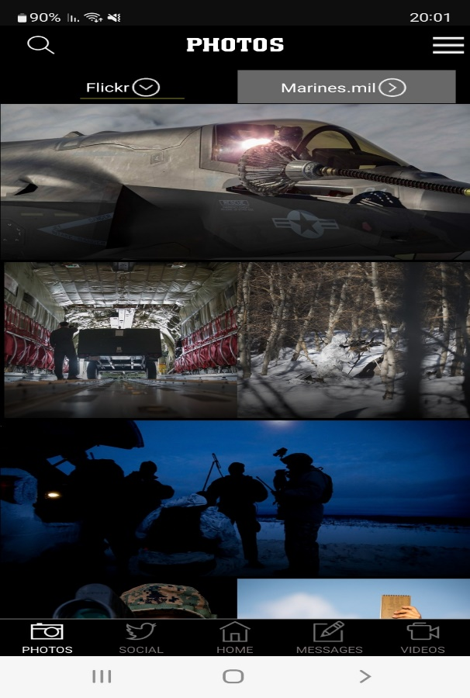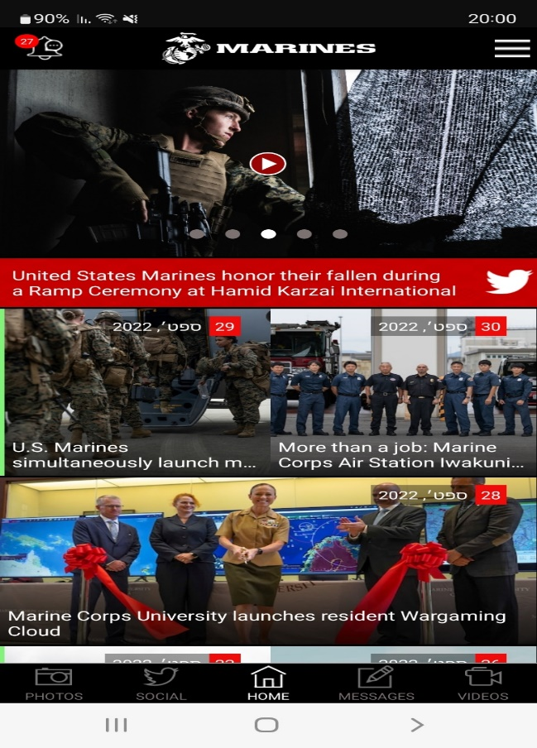

**דומה:** שתי האפליקציות הן אפליקציות מידע ותדמית רשמיות של ארגונים צבאיים המשלבות סרטונים ותמונות

**שונה:** האפליקציה של חיל הנחתים של ארצות הברית מהירה, מסודרת, מובנת, יותר כיפית לשימוש ולטעמי גם נראית טוב יותר יחסית לאפליקציית צה"ל שהיא אפליקציה מאוד איטית ומיושנת ונתקעת המון לא מובנת ולא מהנה לשימוש

**מה כדאי לקחת:** אני ממליץ לקחת מהאפליקציה של חיל הנחתים את חווית המשתמש את העיצוב העדכני המסודר והנוח את מהירות הגלילה והתגובה של האפליקציה אני ממליץ גם לקחת את האפשרות לצפות בסרטונים מהאפליקציה בנגן הוידאו של מכשיר הסמארטפון